UNIVERZITET U NIŠU ELEKTRONSKI FAKULTET



**Cluster rešenja u MongoDB bazi podataka**

Seminarski rad iz predmeta Sistemi za upravljanje bazama podataka

|  |  |
| --- | --- |
| Kandidat: | Mentor: |
| Katarina Filipović, br. ind. 1439 | Doc. dr Aleksandar Stanimirović |

**Sadržaj**

**1. UVOD .............................................................................................................. 3**

**2. Klaster u MongoDB bazi podata....................................................................4**

2.1 Skup replika……....................................................................................................................4

2.2. Deljeni klaster …………………..……................................................................................5

2.3. Kreiranje klastera……..........................................................................................................7

2.3.1 Kreiranje MongoDB Atlas naloga………………………………………………………...8

2.3.2 Kreiranje I rad sa klasterom ………………………………………………………………9

**3. Strategija za rešavanje problema .................................................................. 21**

3.1 Serveri aplikacija ili mongosinstance postaju nedostupni. ....................................................21

3.2 Jedan član postaje nedostupan u skupu replika šarda……..........................................................21

3.3 Svi članovi šarda postaju nedostupni …………………………………………………………….21

**5. Zaključak………………….............................................................................22**

**6. Literatura………………….............................................................................23**

1. **Uvod**

U kontekstu MongoDB-a, „klaster“ je reč koja se obično koristi ili za skup replika ili za podeljeni klaster . Skup replika je replikacija grupe MongoDB servera koji drže kopije istih podataka. Ovo je fundamentalno svojstvo za primenu u proizvodnji jer obezbeđuje visoku dostupnost i redundantnost, što su ključne karakteristike koje treba imati u slučaju grešaka i planiranih perioda održavanja.Razdeljeni klaster je takođe poznat kao horizontalno skaliranje, gde se podaci distribuiraju na mnoge servere. Glavna svrha razdijeljenog MongoDB-a je da skalira čitanje i pisanje duž više dijelova.

MongoDB Atlas Cluster je ponuda NoSQL baze podataka kao usluge u javnom oblaku (dostupna u Microsoft Azure, Google Cloud Platform, Amazon Veb Services). Ovo je MongoDB servis kojim se upravlja, i sa samo nekoliko klikova može se podesiti radni MongoDB klaster kojem se može pristupiti iz vašeg omiljenog veb pretraživača. Ne mora da se instalirate nikakav softver na svoju radnu stanicu jer može da se poveže na MongoDB direktno sa web korisničkog interfejsa, kao i da se pregleda, postavljaju upite i vizuelizuju podatke.

Alternativno, ako neko više voli da radi sa komandnom linijom, može da se povezaže pomoću mongo ljuske . Da bi se to uradilo, potrebno je da konfigurišete zaštitni zid sa web portala da prihvati vaš IP.

U drugom poglavlju je opisan klaster. Šta predstvalja klaster, a takodje je objašnjena koja sve arhitekua klastera postoji u MongoDB bazi podataka. Navedena je skup replika I deljeni klaster. Nakon toga je detaljnije opisan MongoDB Atlas. Opisan je način kreiranja naloga ukoliko neko nema već nalog. Nalog je potreban kako bi se kreirao klaster I kasnije radilo s njim. Nakon kreiranja klastera, objašnjeno je kreiranje klastera, koje informacije je potrebno uneti kako bi se kreirao klaster. Takdje postoje informacije kako neko može da doda neki data set I učita podatke ako već nema svoje. Pokazane su funkcije koje mogu da se izvršavaju nad dokumentima, kao što su brisanje, dodavanje izmena, brisanje. Objašnjeno je kako mogu da se prate neke metrike klaster. Nabrojane su neke metrike I prikazane su njene vrednosti na slikama u odredjenom vremenskom period.

U trećem poglavlju su objašnjene situacije šta se dešava ukoliko je neki deo nedostupan. Opisani su slučajevi kao što su: nedostupan jedna članshard, svi članovi u shard-u su nedostupni, nedstupan server.

1. **Klaster u MongoDB bazi podataka**

U MongoDB, klasteri se mogu odnositi na dve različite arhitekture. Oni mogu značiti ili skup replika ili podeljeni klaster.

Primena klastera je od velikog značaja za obezbeđivanje visoke dostupnosti podataka kao i za njihovu zaštitu. MongoDB to poboljšava replikacijom i deljenjem , pri čemu replikacija obezbeđuje vertikalno skaliranje kroz podizanje redundanse, dok deljenje(sharding) povećava horizontalno skaliranje. Generalno, oba pristupa pokušavaju da rasporede opterećenje među članovima i na taj način smanje radno opterećenje kojem bi jedan čvor mogao biti podvrgnut.

2.1 Skup replika

MongoDB skup replika je grupa od jednog ili više servera koji sadrže tačnu kopiju podataka. Iako je tehnički moguće imati jedan ili dva čvora, preporučeni minimum je tri. Primarni čvor je odgovoran za pružanje operacija čitanja i pisanja aplikacije, dok dva sekundarna čvora sadrže repliku podataka. [1]

Uloga primarnog čvora je da primi sve operacije pisanja. Sve promene na skupovima podataka primarnog čvora se beleže u posebnoj ograničenoj kolekciji koja se zove dnevnik operacija (oplog) . Uloga sekundarnih čvorova je da zatim repliciraju dnevnik operacija primarnog čvora i uvere se da skupovi podataka odražavaju tačno skupove podataka primarnog. Ovo je ilustrovano na sledećoj slici 1. [3]

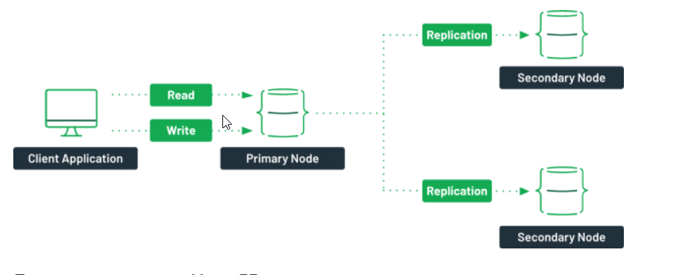

Slike 1. Skup replika u MongoDB bazi podataka [1]

Replikacija iz oploga primarnog čvora u sekundarni se dešava asinhrono, što omogućava da skup replika nastavi da funkcioniše uprkos potencijalnom otkazu jednog ili više njegovih članova. Ako trenutni primarni čvor iznenada postane nedostupan, biće održan izbor za određivanje novog primarnog čvora. U scenariju sa dva sekundarna čvora, jedan od sekundarnih čvorova će postati primarni čvor, kao što je prikazano na slic 2.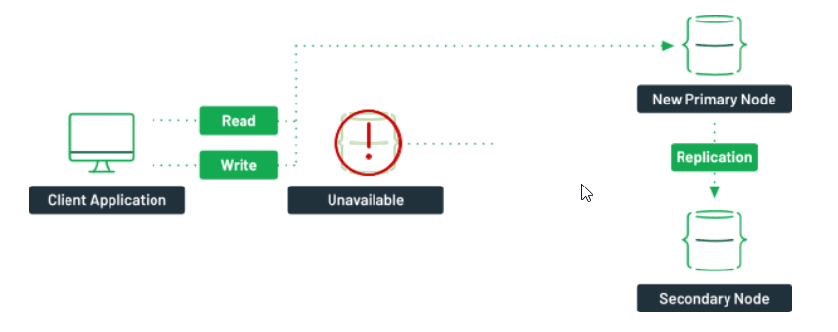

Slika 2. Izbor novog primarnog čvora ukoliko otkaže primarni čvor[1]

Ako iz bilo kog razloga postoji samo jedan sekundarni čvor, posebna instanca koja se zove arbitar može se dodati skupu replika koji može učestvovati samo u izborima skupa replika, ali ne replicira oplog iz primarnog. To znači da ne može da obezbedi redundantnost podataka i uvek će biti arbitar, tj. ne može da postane primarni ili sekundarni čvor, dok primarni može postati sekundarni čvor i obrnuto.

Kvar primarnog čvora nije jedini razlog zbog kojeg može doći do izbora skupa replika. Izbori skupa replika mogu se desiti iz drugih razloga kao odgovor na različite događaje, kao što je kada se novi čvor dodaje u skup replika, pri pokretanju skupa replika, tokom održavanja skupa replika ili ako bilo koji sekundarni čvor izgubi povezanost sa primarnim čvorom u periodu dužem od konfigurisanog vremenskog perioda (podrazumevano „10 sekundi“).[3]

* 1. Deljeni klaster

Razdeljeni klaster u MongoDB-u je kolekcija skupova podataka raspoređenih na mnogo delova (servera) kako bi se postigla horizontalna skalabilnost i bolje performanse u operacijama čitanja i pisanja. Deljenje je veoma korisno za kolekcije koje imaju mnogo podataka i visoke stope upita. [3]

MongoDB podeljeni klaster se sastoji od sledećih komponenti:

1. ***šard*** : svaki deo sadrži podskup podeljenih podataka. Od MongoDB 3.6, delovi moraju biti raspoređeni kao skup replika . [4]

Na osnovu slike 3. gde su prikazani Shard A i Shard B, Collection1 je podeljena i jedan deo se nalazi na Shard A dok je drugi deo te kolekcije na Shard B. Za razliku od Collection2, koja nije podeljena i podaci se nalaze na Shard A. [3]

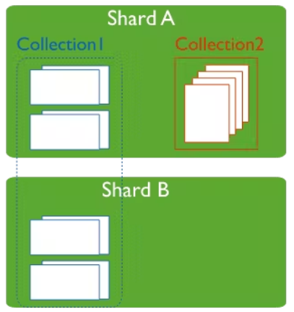

Slika 3. Shard [3]

1. ***mongos*** : deluje kao ruter upita, obezbeđujući interfejs između klijentskih aplikacija i podeljenog klastera. [4]
2. ***konfiguracioni serveri*** : čuvaju metapodatke za podeljeni klaster . Metapodaci odražavaju stanje i organizaciju za sve podatke i komponente u okviru podeljenog klastera. Metapodaci obuhvataju listu delova na svakom segmentu i opsege koji definišu delove. Ova komponenta takođe čuva lokaciju i opsege delova podataka u različitim delovima, kao i informacije o autentifikaciji uključujući korisnička imena, uloge i dozvole za različite baze podataka i kolekcije.

Svi ovi delovi deljenog klastera prikazani sun a slici 4.

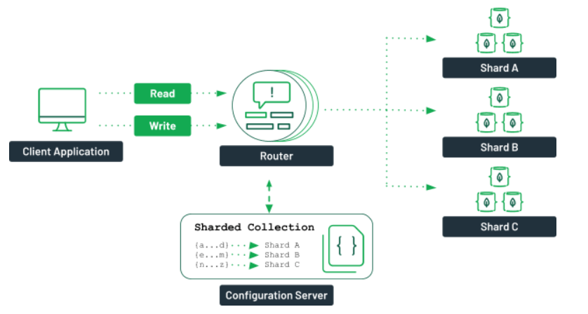

Slika 4. Podeljeni klaster u MongoDB bazi podataka[1]

Kada se operacija čitanja ili pisanja izvrši na kolekciji, klijent šalje zahtev ruteru (mongos). Ruter će zatim preko konfiguracionog servera potvrditi u kojem se hardu čuvaju podaci i poslati zahteve određenom klasteru. MongoDB deli podatke na osnovu vrednosti ključa šarda . Zatim, MongoDB distribuira ove delove u delove. Ključ šarda određuje distribuciju komada u delove. Ovo može uticati na performanse operacija pisanja u klasteru. [1]

2.3 Kreiranje klastera

U zavisnosti od potreba, postoji više načina za kreiranje MongoDB klastera. Najlakši način je korišćenje Atlas -a, platforme baze podataka kao usluge kompanije MongoDB. MongoDB Atlas Cluster je ponuda NoSQL baze podataka kao usluge u javnom oblaku (dostupna u Microsoft Azure, Google Cloud Platform, Amazon web Services). Ovo je upravljana MongoDB usluga i sa samo nekoliko klikova može da se podesi radni MongoDB klaster kojem može da se pristupi iz web pretraživača. Ne mora da se instalira nikakav softver na svoju radnu stanicu. Može da se radi sa Atlasom preko Atlas CLI ili Atlas korisničkog interfejsa

Ukoliko se radi preko Atlas korisničkog interfejsa da bi se radilo sa klasterom i koristio Atlas korisnički interfejs, potrebno je uraditi sledeće:

* Kreirati Atlas nalog ukoliko ne postoji
* Postavi klaster
* Doda IP adresa veze na pristupnu listu
* Kreira se korisnik baze podataka za klaster koji se kreira
* Povezivanje sa klasterom
* Ubacivanje i pregled dokumenata
* Učitavanje podataka[6]

2.3.1 Kreiranje Atlas naloga

Da bi se kreirao nalog potrebno je posetiti sajt <https://www.mongodb.com/atlas/database> i klikom na Try free dugme, odlazi se do forme gde je potrebno uneti podatke I kreirati nalog. Na slici 5. prikazana je forma za unos podataka za kreiranje naloga.

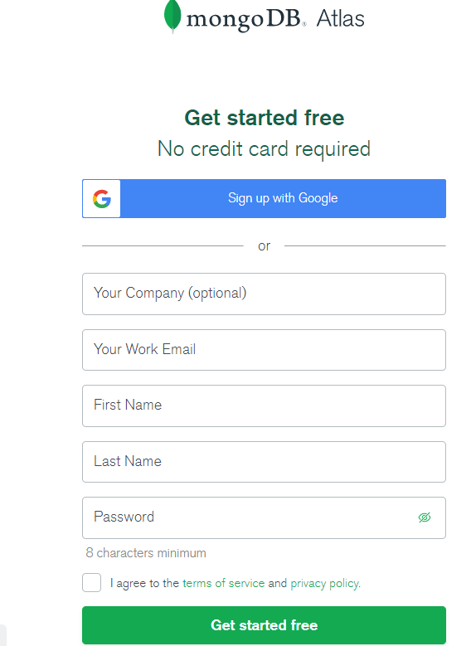

Slika 5. Kreiranje Atlas naloga

Potrebno je uneti: email, ime, prezime, i lozinku. Na kreiranja naloga otvara se stranica sa slike 6.

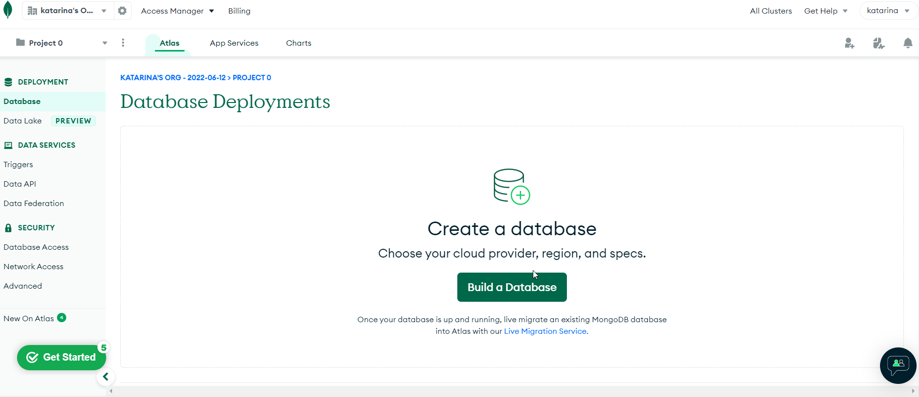

Slika 6. Strana nakon kreiranja Atlas naloga

2.3.2 Kreiranje i rad sa klasterom

Da bi kreirali klaster potrebno je da nakon klika na *Get started* se izabere *build your first cluster* kao na slici 7.

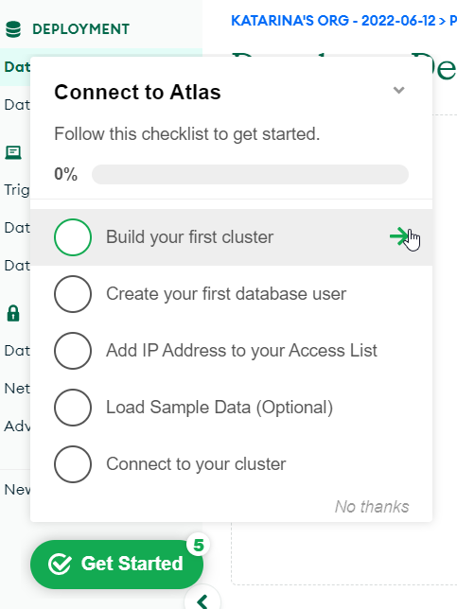

Slika 7. Kreiranje klaster

Nakon toga se otvara stranica gde je moguće izabrati koji tip klastera zelimo da kreiramo, što je prikazano na slici 8. U zavisnosti od toga koji je tip instance, druge opcije konfiguracije će se razlikovati. A tipovi koje se nude su:

* *Serverless ili Bez servera*: Ovaj tip klastera je najfleksibilniji sa stanovišta cena. Namenjen je aplikacijama koje imaju retki ili promenljivi saobraćaj. Moguće konfiguracije su minimalne.
* *Dedicated ili Namenski*: Namenski klaster je namenjen za proizvodna opterećenja. Može da podrži širok spektar veličina servera, kao i napredne konfiguracije. Ovo bi trebalo da izaberete za svoje proizvodno okruženje.
* *Shared ili Deljeni*: Ovi klasteri su zamišljeni da budu način za istraživanje MongoDB-a. Oni mogu pružiti sandbok u kojem može besplatno da se isproba MongoDB. Dostupne konfiguracije servera su donekle ograničene. [1]

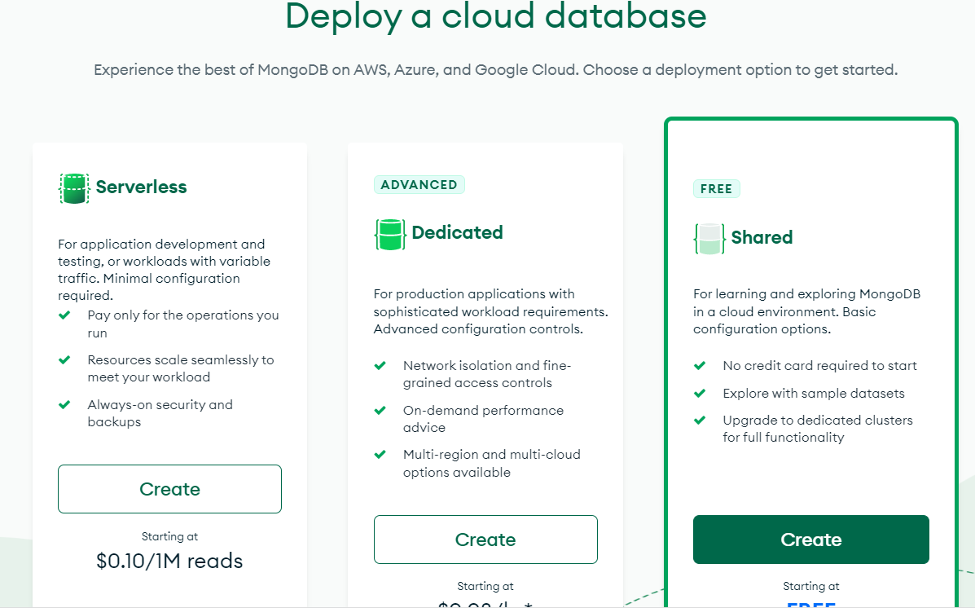

Slika 8. Izbor tipa klastera

Bira se *Shared* tip klaster I kreira klikom na dugme *Create*. Nakon toga otvara se strana sa slike 9. gde je potrebno izabrati željenog dobavljača klauda i regiona.

U odeljku Cloud Provider & Region , opcija AWS treba da bude izabrana kao podrazumevani dobavljač, ali može da se izabere bilo koji dobavljač. Sve tri platforme podržavaju besplatni nivo. [7]

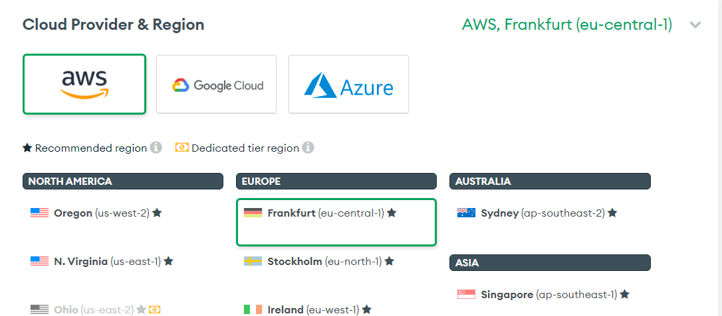

Slika 9. Izbor dobavljača klauda I regiona

Nakon klika da se kreira klaster otvara se stranica sa slike 10. Bira se *username and password* kao metod autentifikacije, a zatim se popuni polje *Username I Password*. Može da se klikne na *Autogenerate Secure Password* ​​​​​​ da bi se generisala nasumična lozinka. [8]

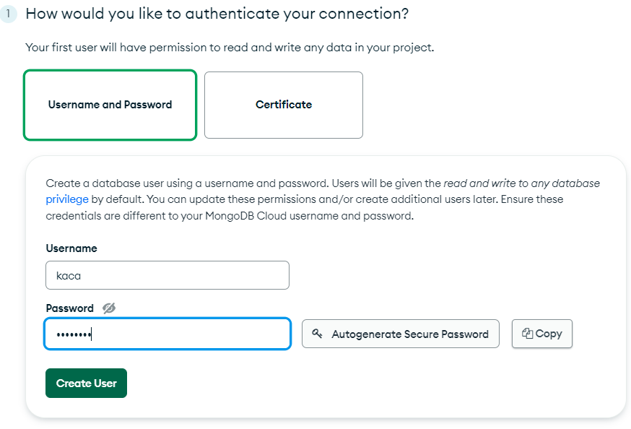

Slika 10. Kreiranje korisnika

Nakon kreiranje korisnika, klikom na dugme kreiraj klaster završava se proces kreiranja klaster i otvara se stranica na kojoj mogu da se vide inforamcije o kreiranom klatseru. Kako izgleda ta stranica prikazano je naslici 11. [8]

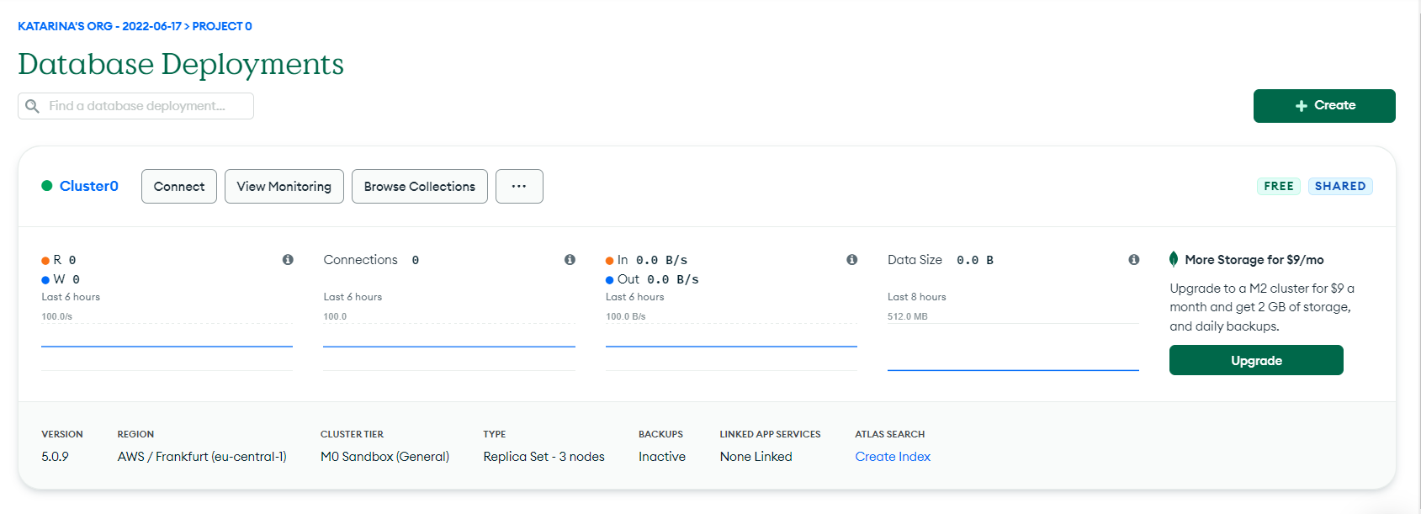

Slika 11. Prikaz inforamcija o novokreiranom klasteru

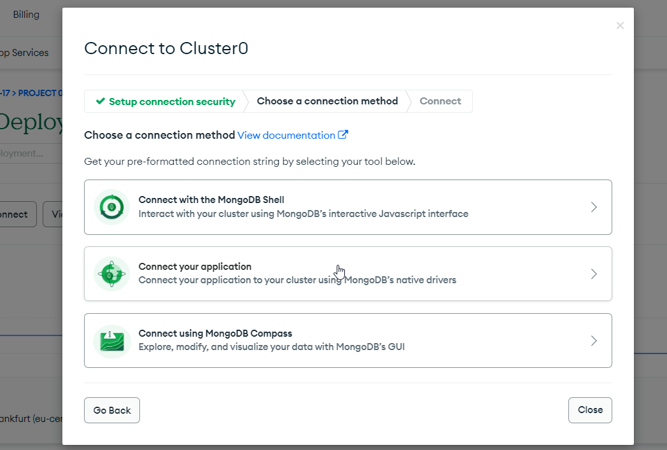 Da bi povezali sa svojom apikacijom, potrebno je da se klikne na *Connect,* zatim se otvara strana sa slike 12., gde je potrebno izabrati metod povezivanja. Da bi se povezali sa aplikacijom bira se stavka *Connect your application.*

Slika 12. Izbor metoda povezivanja

Nakon toga se otvara strana sa slike 13., gde je potrebno iz padajuće liste izabrati driver-a i validnu verziju kako bi dobili blok koda veze. Taj blok koda može da se iskopira I koristi u kodu. Ono što je potrebno da se zameni password koji je iskorišćen kada se kreirao korisnik. [8]

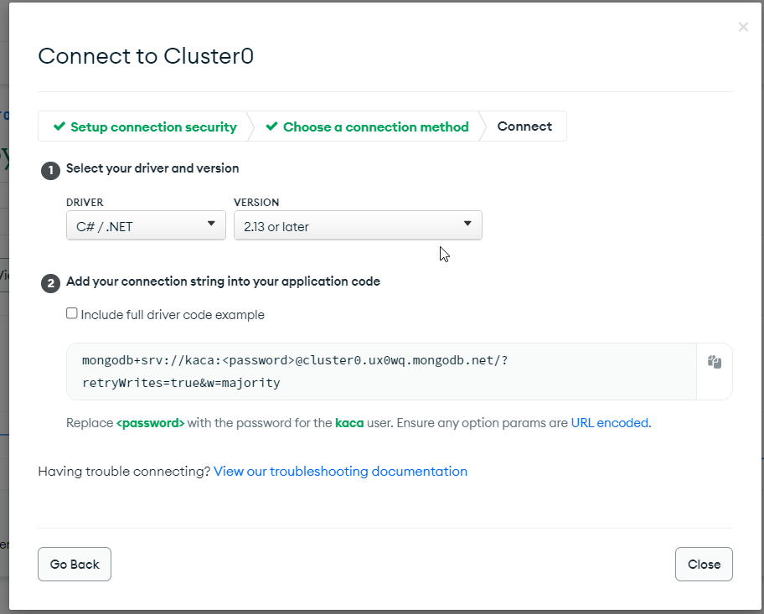

Slika 13. Izbor driver-a i verzije

Ovim je završeno kreiranje i povezivanje. Atlas obezbeđuje GUI za interakciju sa podacima u klasteru, koji se zove Data Ekplorer . Može da se koristi Data Ekplorer kako bi se uvezli uzorci podataka koje pruža Atlas u svoj klaster. [9]

Da bi se učitali podaci potrebno je izabrati *Browse Collection*  sa slike 11, gde su prikazane osnovne informacije i funkcije klastera. Nakon toga učitavaju se uzorci podataka u klaster, klikom na dugme *Load a Sample Dataser* sa slike 14.

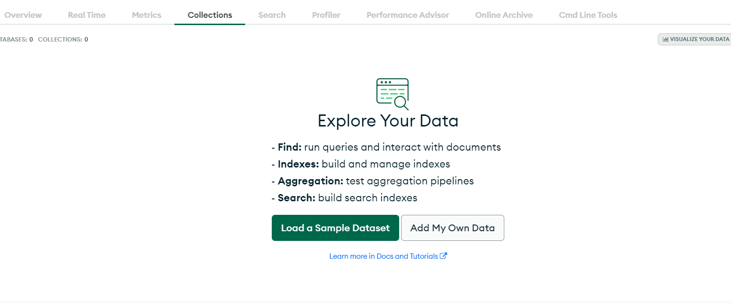

Slika 14. Učitavanje podataka u klaster

Uvoz traje oko 5 minuta da se završi. Kada se operacija završi, Atlas korisnički interfejs se osvežava i trebalo bi da se vide sledeće devet baza podataka:

* Sample_airbnb
* Sample_analytics
* Sample_geohospital
* Sample_quides
* Sample_mflix
* Sample_reastaurants
* Sample_supplies
* Sample_training
* Sample_weatherdata

Ove baze podataka prikazane su na slici 15. Ukupno su učitane 9 baze I 22 kolekcije. Na slici je otvorena *sample_analytics* baza podatak sa kolekcijama: *accounts*, *customers*, *transactions*. Otvorena je kolekcija *trnansactions* i prikazan je jedan od dokumenata te kolekcije.

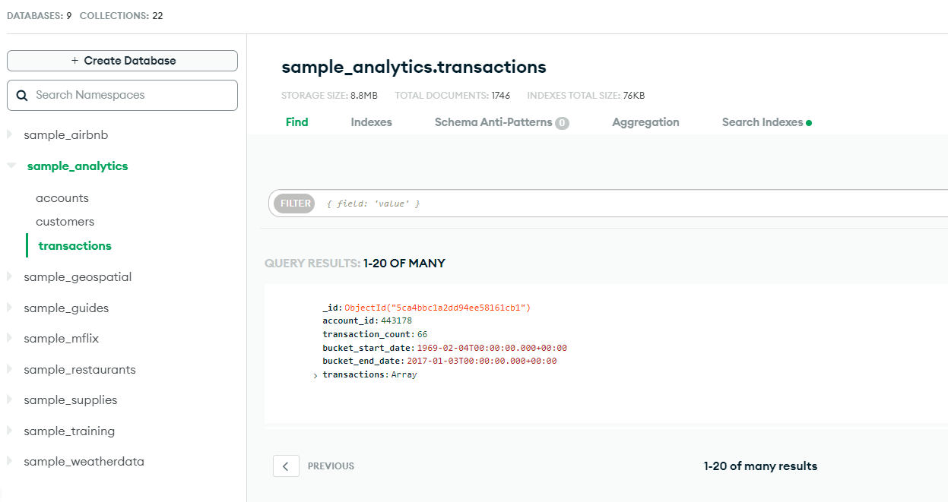

Slika 15. Učitane baze podataka, kolekcije I dokumenti

Takodje klikom na samu bazu podataka dobijamo tabelu sa kolekcijama I osnovnim podacima kao što su broj dokumenata, veličina dokumentat, indeks… Sve ove informacije za *sample_analitycs* bazu podataka mogu se videti na slici 16.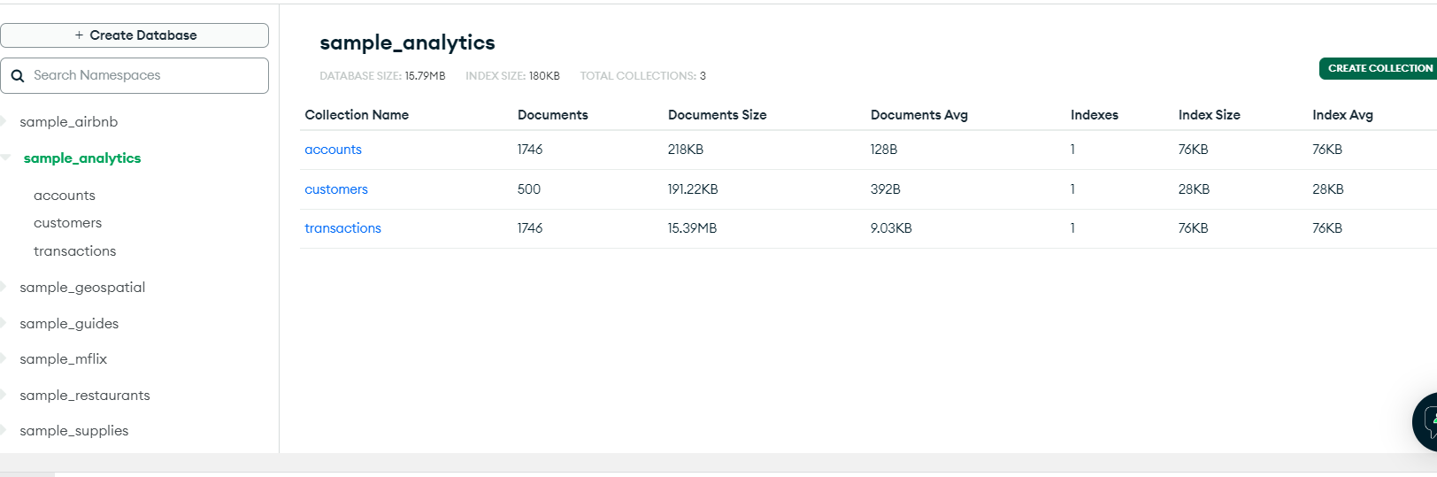

Slika 16. Pregled osnovnih informacija za svaku od kolekcije odredjene baze podataka

Može da se koristi filter u Data Ekplorer - u za pretragu određenih dokumenata. Na slici 16. prikazano je filtriranje dokumenta u kolekciji za filmove gde se traži dokument tj film čiji je *title* polje Titanikom a *year* polje 1997. Filter bi imao sintaksu: { "title": "Titanic", "year": 1997 } Ukoliko postoji dokument koji zadovoljava uslove filtera, vratiće se se ceo dokument sa svim poljima koje sadrži, kao što je prikazano na slici 16. [9]

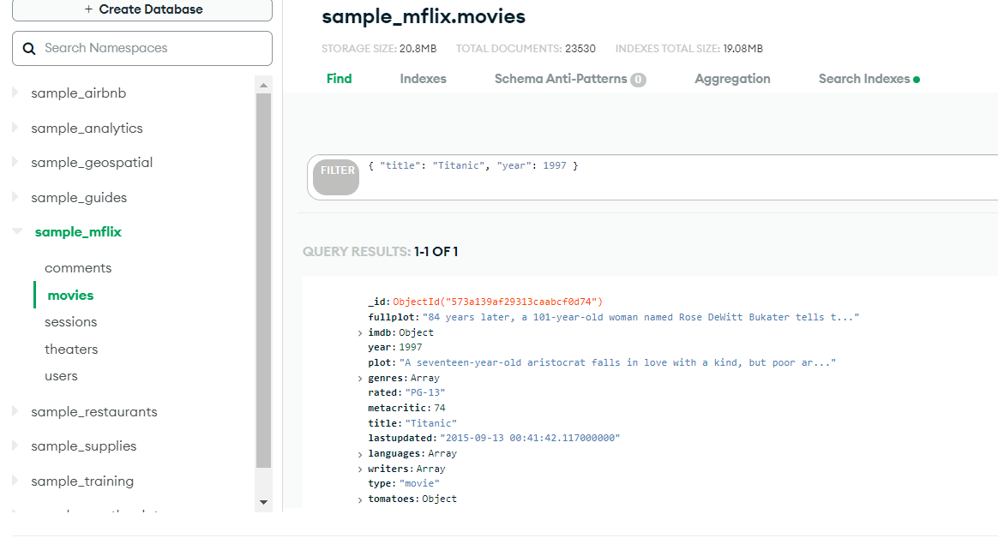

Slika 16. Filtriranje dokumenta

Moguće je menjati polja dokumenta. Da bi se izmenilo polje dokumenta potrebno je npr na ovaj dokument koji smo našli da se pritisne edit dugme kao na slici 17.

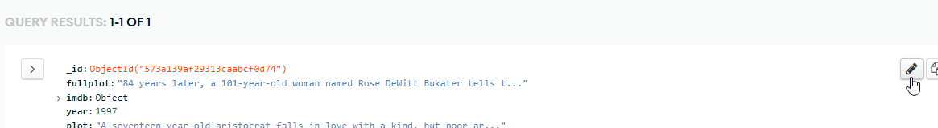

Slika 17. Edit dugme

Nakon toga, dvoklikom na vrednost odredjenog polja omogućava se izmena vrednost. Kada se izvrše promene I da bi se one sačuvale potrebno je da se pritisne dugme *Update* sve ovo može da se vidi na slici 18.

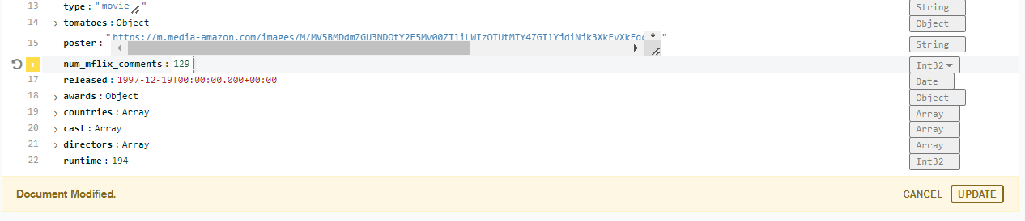

Slika 18. Izmena vrednosti odredjenog polja dokumenta

Moguće je dodati dokument klikom na *Insert* dugme kao na slici 19. Nakon toga otvara se prozor sa slike 20., gde je potrebno popuniti polja i vrednosti dokumenta kog dodajemo.

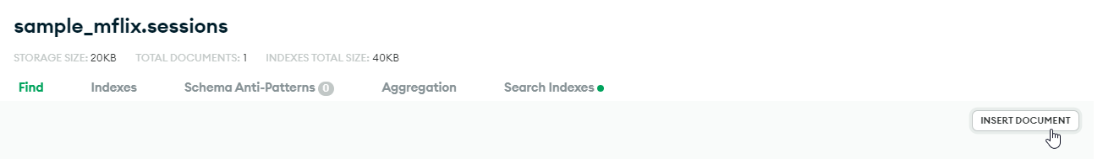

Slike 19. Dodavanje dokumenta

Na slici 20., dodato je samo polje *title* I ovaj dokument se dodaje u kolekciju *movie.* Dokumenti u MongoDB ne moraju da imaju istu strukturu dokumenta tj da sadrže ista polja.

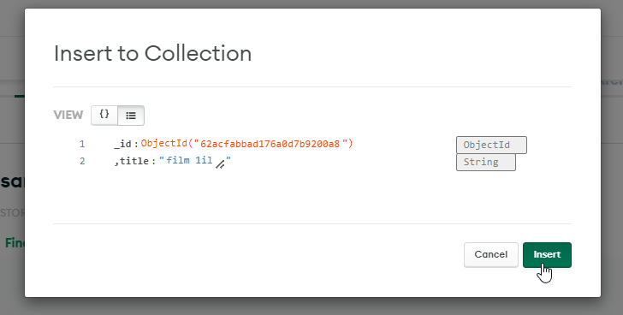

Slika 21. Dodavanje dokumenta

Da b se videla metrika za određeni Atlas klaster u projektu , klikne se na dugme *Viev Monitoring* za taj klaster što je prikazano u prvom delu slike 22. Alternativno, klikne se na ime klastera da bi se otvorio pregled klastera, a zatim se klikne na karticu metrika, što je prikazano u drugom delu slike 22. .

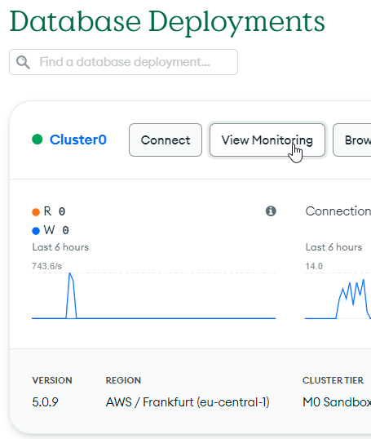 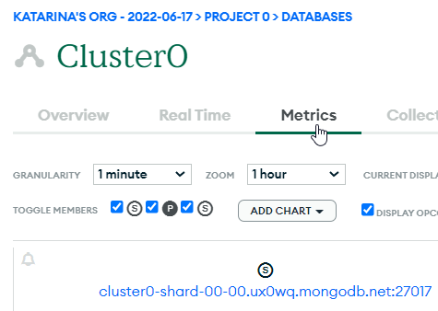

Slika 22. Monitoring klastera

Metriku primene baze podataka se prati da bi se identifikovali probleme sa performansama i utvrdili da li trenutna primena baze podataka ispunjava zahteve.

Svaki MongoDB Atlas klaster dolazi sa nadzorom razgovarati. Na slici 23.prikazan je deo kontrolne table metrika iz besplatnog skupa replika M0 nivoa.

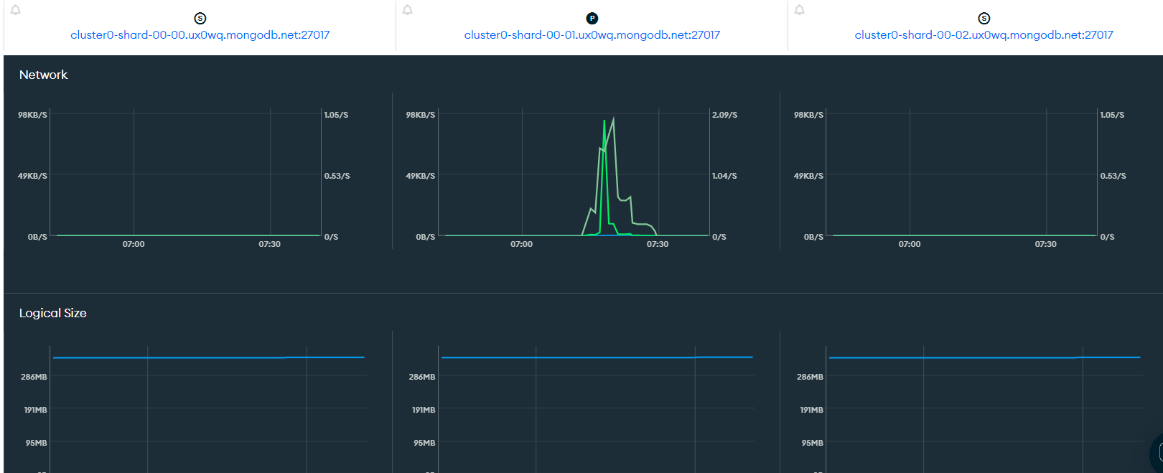

Slika 23. Metrike

Ono što se vidi na slici 23. su grafikoni iz tri čvora u skupu replika. Sva aktivnost na ovoj slici se izvršava na primarnom čvora. To je čvor koji je u sredini, za svaki čvor i za svaku metriku postoji jedan grafikon.

Neke od metrika koje mogu da se prate su: Network, Logical size, Connection, Command, Insert, Delete, Update, Getmore ...

***Network*** metrika Prikazuje sledeće informacije:

* bitesIn prikazuje prosečnu brzinu fizičkih bajtova (nakon bilo koje kompresije žice) poslatih ovom serveru baze podataka u sekundi tokom izabranog perioda uzorka.
* bitesOut prikazuje prosečnu brzinu fizičkih bajtova (nakon bilo koje kompresije žice) poslatih sa ovog servera baze podataka u sekundi tokom izabranog perioda uzorka.
* numRequests prikazuje prosečnu stopu zahteva poslatih ovom serveru baze podataka u sekundi tokom izabranog perioda uzorka. [11]

Na slici 24.prikazana je metrika Network i vrednosti koje ima u odredjenom vremenskom parametru. Mogu se videti vrednosti prethodno NumReques, BitsIn, BitsOut.

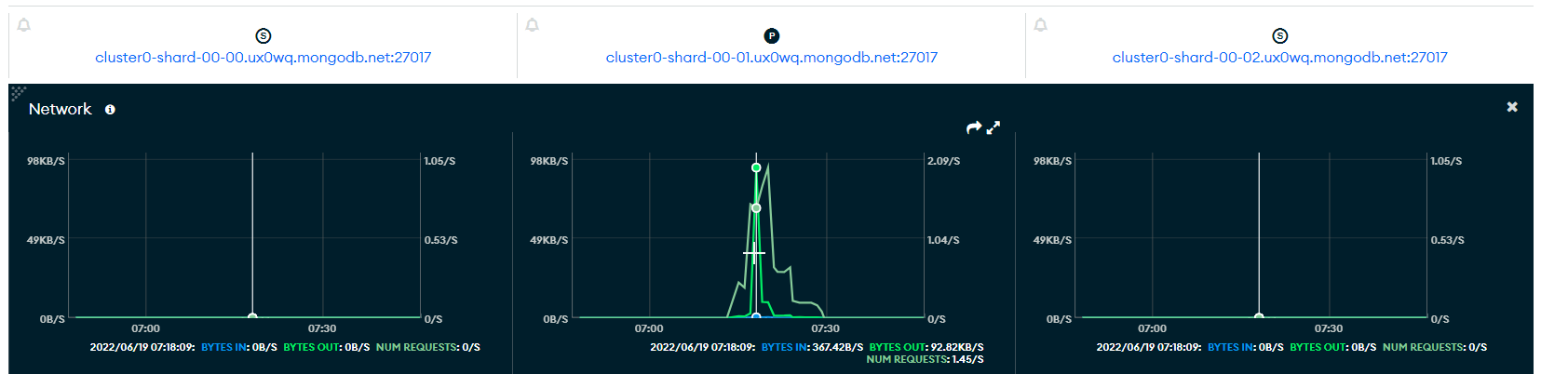

Slika 24. Metrika Network

***Logical size*** metrika prikazuje zbir ukupnih bajtova dokumenata i indeksnih podataka u svim bazama podataka u primeni baze podataka. [12] Na slici 25.prikazana je metrika Logical size i vrednosti koje ima u odredjenom vremensom okviru.

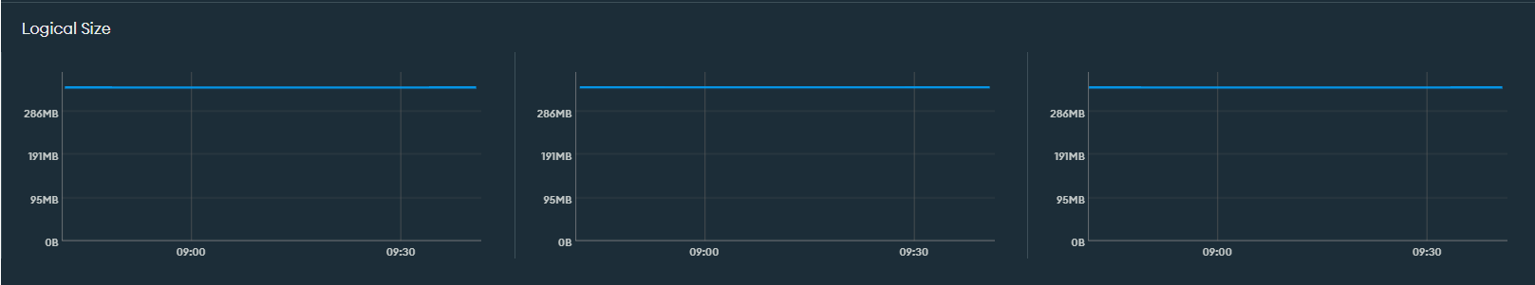

Slika 25. Metrika Logical size

***Connection*** prikazuje ukupan broj aktivnih veza za primenu baze podataka.Veza se prati da biste utvrdili da li su trenutna ograničenja veze dovoljna. Ako je potrebno, nadogradiće se nivo klastera.. Visoki brojevi ili skokovi mogu ukazivati na neoptimalnu strategiju povezivanja sa strane klijenta ili na server koji ne reaguje [11]

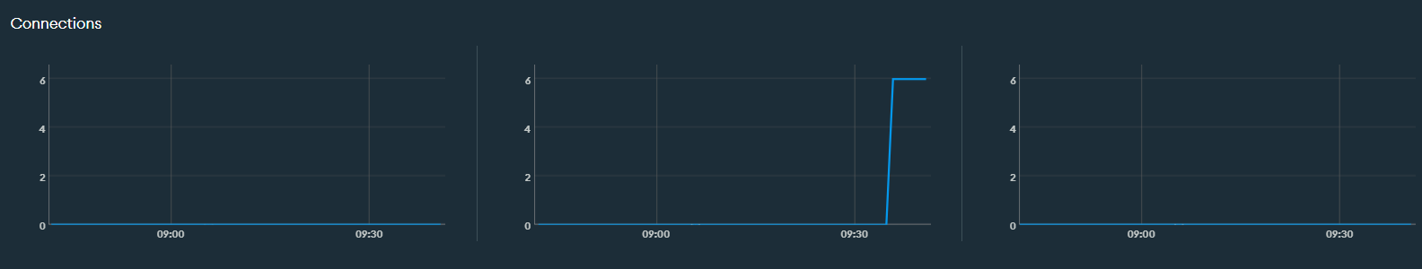

Slika 26. Metrika Connection

***Insert*** prikazuje broj umetnutih dokumenata po sekundi. Na slici 27. se vide vrednosti ove metrike u odredjenom vremenskom periodu.

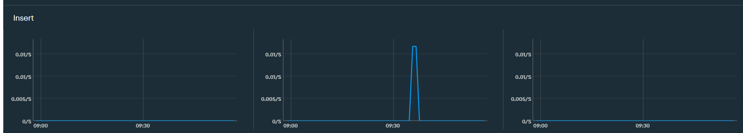

Slika 27. Metrika insert

***Delete*** prikazuje broj obrisanih dokumenata po sekundi. Na slici 28. se vidi vrednosti ove metrike u odjedjenom vremenskom okviru.

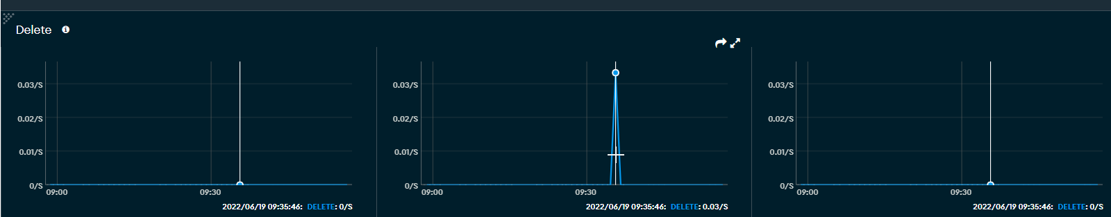

Slika 28. Metrika delete

Mogueće je dodavati i uklanjati metrike sa ove strane. Na sledećoj slici 29. Pprikazana je deo gde je moguće dodavati i uklanjati prikaz grafa koji prikazuje vrednosti metrike u odredjenom vremenkom periodu

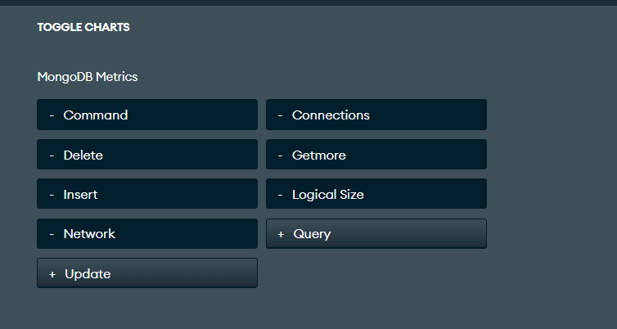

Slika 29. Prikaz dela gde se dodaje ili uklanja prikaz metrike

1. **Strategije za rešavanje problema**

3.1 Serveri aplikacija ili mongosi nstance postaju nedostupni

Kako svaki server aplikacija ima sopstvenu *mongos* instancu, drugi serveri aplikacija mogu nastaviti da pristupaju bazi podataka. Štaviše, mongosi nstance ne održavaju trajno stanje i mogu se ponovo pokrenuti i postati nedostupne bez gubitka bilo kakvog stanja ili podataka. Kada se mongos instanca pokrene, preuzima kopiju konfiguracione baze podataka i može da počne da usmerava upite.

* 1. Jedan član postaje nedostupan u skupu replika šarda

Skupovi replika obezbeđuju visoku dostupnost za delove. Mongod. Ako je nedostupan primarni , onda će skup replika izabrati novi primarni mongod. Ako je nedostupan sekundarni i prekida vezu, primarni i sekundarni će nastaviti da čuvaju sve podatke. U tročlanom skupu replika, čak i ako jedan član skupa doživi katastrofalan otkaz, dva druga člana imaju pune kopije podataka.

* 1. Svi članovi šarda postaju nedostupni

U podeljenom klasteru mongodi mongos instance nadgledaju skupove replika u podeljenom klasteru (npr. skupovi replika šarda, skup replika konfiguracionog servera).

Ako su svi članovi šarda skupa replika nedostupni, svi podaci koji se nalaze u tom segmentu su nedostupni. Međutim, podaci o svim ostalim šardovima će ostati dostupni, a moguće je čitati i pisati podatke u druge šardove. Međutim, aplikacija mora biti u stanju da se nosi sa delimičnim rezultatima i trebalo bi da istražite uzrok prekida i pokušate da povratite deo što je pre moguće. [10]

Da bi se osigurala dostupnost klastera:

* Svaki deo treba da bude skup replika , ako određena mongodinstanca ne uspe, članovi skupa replika će izabrati drugu da bude primarna i nastaviti sa radom. Međutim, ako je cela deonica nedostupna ili ne uspe iz nekog razloga, ti podaci će biti nedostupni.
* Ključ šarda bi trebalo da omogući mongosda se većina operacija izoluje na jedan deo. Ako operacije mogu da se obrađuju od strane jedne deonice, neuspeh jednog dela samo će neke podatke učiniti nedostupnim. Ako operacije moraju da pristupe svim delovima za upite, neuspeh jednog dela će učiniti da ceo klaster bude nedostupan. [10]

1. **Zaključak**

Klaster u MongoDB-u je termin koji se koristi za opisivanje podeljenih klastera ili fragmentiranih klastera. Svrha kreiranja klastera je u osnovi da se poveća čitanje i upisivanje u nekoliko čvorova. A pošto je fragmentovan, jedan čvor ne mora da obrađuje sve podatke i stoga može da se odvoje podaci zajedno sa brojnim čvorovima šarda, za bolju bržu i efikasniju obradu.

MongoDB Atlas je odlična opcija za one koji nemaju vremena ili resursa da upravljaju svom infrastrukturom potrebnom za MongoDB klaster. Može se pokrenuti klaster za nekoliko minuta, što omogućava fokus na aplikaciju umesto na upravljanje bazom podataka. A sa besplatnim nivoom, lako je započeti istraživanje.

MongoDB Atlas je NoSQL baza podataka otvorenog koda zasnovana na oblaku koja koristi JSON dokumente sa dinamičkim šemama, služeći kao alternativa bazama podataka tabela. Atlas pruža sve funkcije MongoDB-a, dok automatizuje zadatke administracije baze podataka kao što su konfiguracija baze podataka, obezbeđivanje infrastrukture, , rezervne kopije i još mnogo toga, oslobađajući programere da se fokusiraju na ono što im je najvažnije. Njegov jednostavan korisnički interfejs, zajedno sa mnoštvom funkcija uključujući skalabilnost sa automatskim deljenjem, ugrađene mehanizme automatizacije za operativne zadatke i odlične performanse koje obezbeđuju visoku propusnost i nisko kašnjenje čak i za najzahtevnija radna opterećenja, i nije čudo što iskusni programeri i novi korisnici su zavoleli MongoDB Atlas.

1. **Literatura**

[1] How to Set Up a MongoDB Cluster, <https://www.mongodb.com/basics/clusters/mongodb-cluster-setup> , (pristupljeno 12. Juna 2022.)

[2] Determining the Best Architecture for a MongoDB Cluster Deployment, <https://severalnines.com/database-blog/determining-best-architecture-mongodb-cluster-deployment>, (pristupljeno 12. Juna 2022.)

[3] MongoDB cluster, <https://www.mongodb.com/basics/clusters>, (pristupljeno 12. Juna 2022.)

[4] Sharded Cluster Components, <https://www.mongodb.com/docs/manual/core/sharded-cluster-components/>, (pristupljeno 12. Juna 2022.)

[5] Config servers, <https://www.mongodb.com/docs/manual/core/sharded-cluster-config-servers/>, (pristupljeno 12. Juna 2022.)

[6] Get Started with Atlas, <https://www.mongodb.com/docs/atlas/getting-started/>, (pristupljeno 13. Juna 2022.)

[7] How to create a cluster in MongoDB, <https://medium.com/featurepreneur/how-to-create-a-cluster-in-mongodb-28996662b3ac> , (pristupljeno 13. Juna 2022.)

[8] How to Set Up MongoDB Cluster in the Cloud for Free <https://www.makeuseof.com/mongodb-cluster-cloud-free-setup/>, (pristupljeno 13. Juna 2022.)

[9] Insert and View a Document, <https://www.mongodb.com/docs/atlas/tutorial/insert-data-into-your-cluster/>, (pristupljeno 17. Juna 2022.)

[10] Troubleshoot Sharded Clusters, <https://www.mongodb.com/docs/manual/tutorial/troubleshoot-sharded-clusters/>, (pristupljeno 17. Juna 2022.)

[11] Review avalible metrics, <https://www.mongodb.com/docs/atlas/review-available-metrics/>, (pristupljeno 19. Juna 2022.)

[12] View Project Overview, <https://www.mongodb.com/docs/atlas/view-all-cluster-metrics/>, (pristupljeno 19. Juna 2022.)